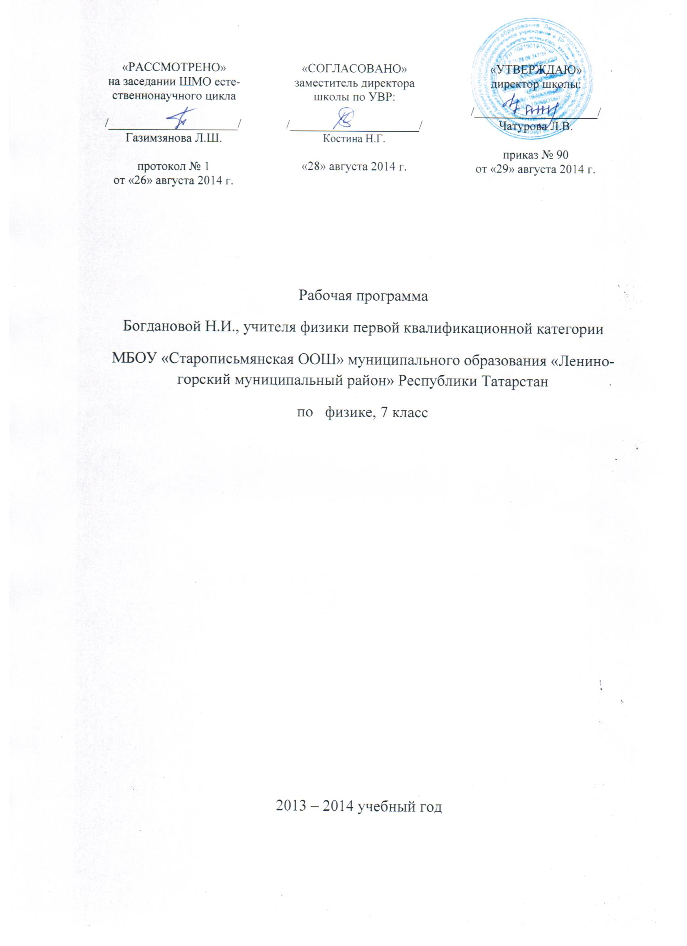
План воспитательной работы на период осенних каникул
по МБОУ «Старописьмянская основная общеобразовательная школа»
муниципального образования «Лениногорский муниципальный район» РТ
на 2024/20245 учебный год
№ | Наименование | предмет | дата | Время/класс | руководитель
1 | Консультация ОГЭ по выбору в 9 классе  Кружок «Бадминтон» | география | 28.10.2024  1.11.2024  Ежедневно, по желанию | 8.30  до 14.00 | Ларионова М.И.
2 | Консультация ОГЭ по выбору в 9 классе  Кружки «Шахматы»  «Мир вокруг меня» | химия  биология | 28.10.2024,  30.10.2024, 01.11.2024  Ежедневно, по желанию | 13.00  8.30.  12.00  13.00 | Гайсина Л.П.
3 | Театральный кружок «Звездочка» |  | Ежедневно, по желанию | 10.00  до 14.00 | АбсалямоваА.А.
4 | Консультация ОГЭ по выбору в 9 классе  Консультация ОГЭ в 9 классе | Физика  математика | 30.10.2024  29.10.2024  31.10.2024 | 9.00 | Богданова Н.И.
5 | Работа с учениками группы риска  по математике  в 3,5,7,8 классах | математика | 31. 10.2024 г. | с 9 .00 | Костина Н.Г..
6 | Работа со слабыми учениками 5,7,8 классов | обществознание, история | 29.10.2024 г  01.11.2024 | 10.00 | Чатурова Л.В.
7 | Консультация ОГЭ по русскому языку  Консультация ОГЭ по татарскому  в 9 классе | русский язык  татарский язык | 28.10.2024 г  30.10.2024 г | 10.00 | Фаррахова Д.Р.
8 | - Мероприятие ко Дню народного единства Игровая программа «Все мы – дети России»  - Изготовление поделок из природного материала.  - Конкурс рисунков «Краски осени». | Игровая программа | 2.11.  2024  29.10  30.10 | 10.00  10.00  10.00 | Абсалямова А.А.
9 | Тематическая беседа:  - «Когда мы едины - мы непобедимы»  - викторина «В единстве наша сила» | Тематическая беседа: | 1.11.2024  2.11.2024 | 11.00  11.00 | Гайсина Л.П.  Бадретдинова А.А..
10 | Игра -квест «Единство в нас» | Дискуссия | 2.11.2024 | 11.00 | Костина Н.Г.
11 | Книжная выставка «Славься, Русь, Отчизна моя» | Книжная выставка | 01-7.11.  2024 | 11.00 | зав.  библиотекой
12 | Киноурок «Козьма Минин и Дмитрий Пожарский» | Киноурок | 2.11.2024 | 11.00 | Богданова Н.И.
13 | Исторический час «Сила России - в единстве народов» | Исторический час | 2.11.2024 | 11.00 | Ларионова М.И.
14 | Игра - викторина «Моя Россия» | Урок мужества | 2.11. 2024 | 11.00 | Фаррахова Д.Р .
15 | Классное родительское собрание  в 1,4 классах | собрание | 29.10.2004 г | 17.00 | Абсалямова А.А.
16 | Классное родительское собрание  в 7 классе | собрание | 31.10.2024 г | 11.00 | Костина Н.Г.
17 | Классное родительское собрание  в 3,5 классах | собрание | 31.10.2024 г | 14.00 | Гайсина Л.П.
18 | Классное родительское собрание  в 8 классе | собрание | 01.11.2024 | 13.00 | Ларионова М.И.

Директор школы:____________________(Л.В. Чатурова)

